103 學年度第 二 學期 班級讀書會記錄單
班級： 171 圖書股長： 葉佳柔 (請簽名)
運用課程： 班級讀書會 參加人數：共 54 人
活動地點：171班教室
活動時間： 5 月 15 日(自 14:50 時至 15:40時)
讀書會指導老師或領導人： 邱麗珠
(請簽名)
- 研究主題或導讀的書籍
*書名(主題)： 鹹豬手事件簿 *出版社：太田出版
*作者：周防正行 *譯者：原文書無譯者
*其他參考資料或圖書：電影影片分享それでもボクはやってない (日語原意
*討論內容：
討論點直擊日本電車擁擠程度根本可以說是沙丁魚群眾般的可怕，此次以小說改編成電影的鹹豬手事件簿為主題，片頭裡不只說明了被當成痴漢的種種要性，後面也順到說明了日本政治的黑暗面，更讓我們清楚得明白了下班時搭乘電車的人數遠遠超越了很多時刻(此只非上下學時段) 還有被當成痴漢時可以應對的方式! 可真是學到了一課!!
- 執行方式
□ 討論會 □ 參觀 ☑ 看影片或媒體 □ 其他：
- 成效評估 (由讀書會指導老師填寫)

透過此次討論題目，使同學了解曰本文化有其特殊性及獨特性，雖然都是亞洲人，
但因生活習慣及民族性的不同，因此，日本文化中的優勢值得我們學習；
而其社會𥚃發展出的獨特現象也讓我們可以深思，尤其是對應曰科同學而言
，多了解曰本文化都是一種收穫!

(資料填寫後，請寄至 kfshlib@kfsh.hc.edu.tw信箱)

103 學年度第 二 學期 班級讀書會 活動照片

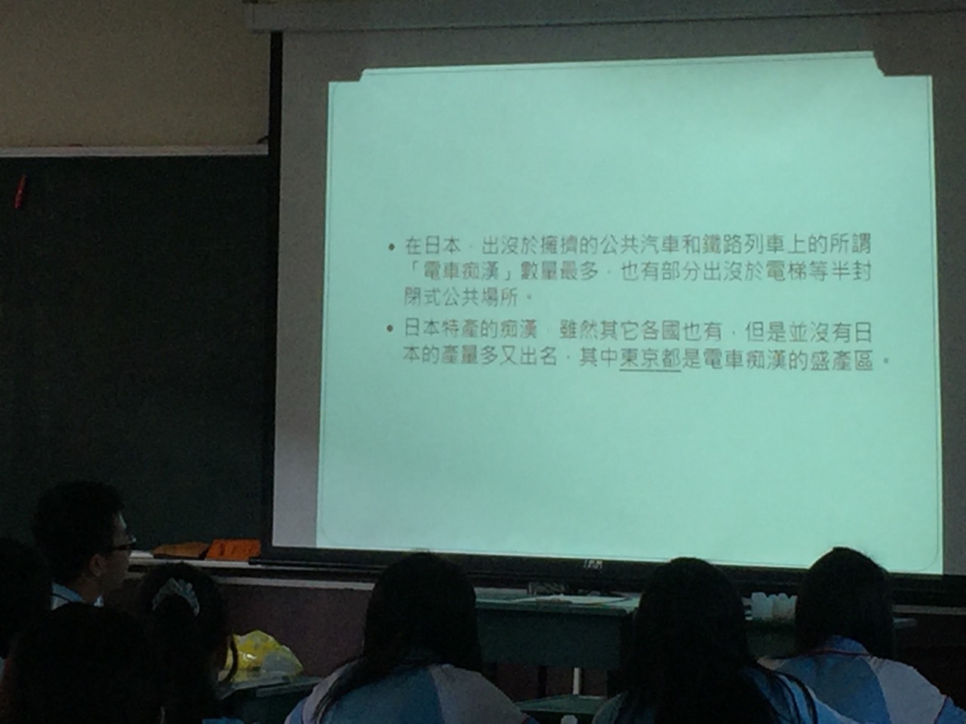 | 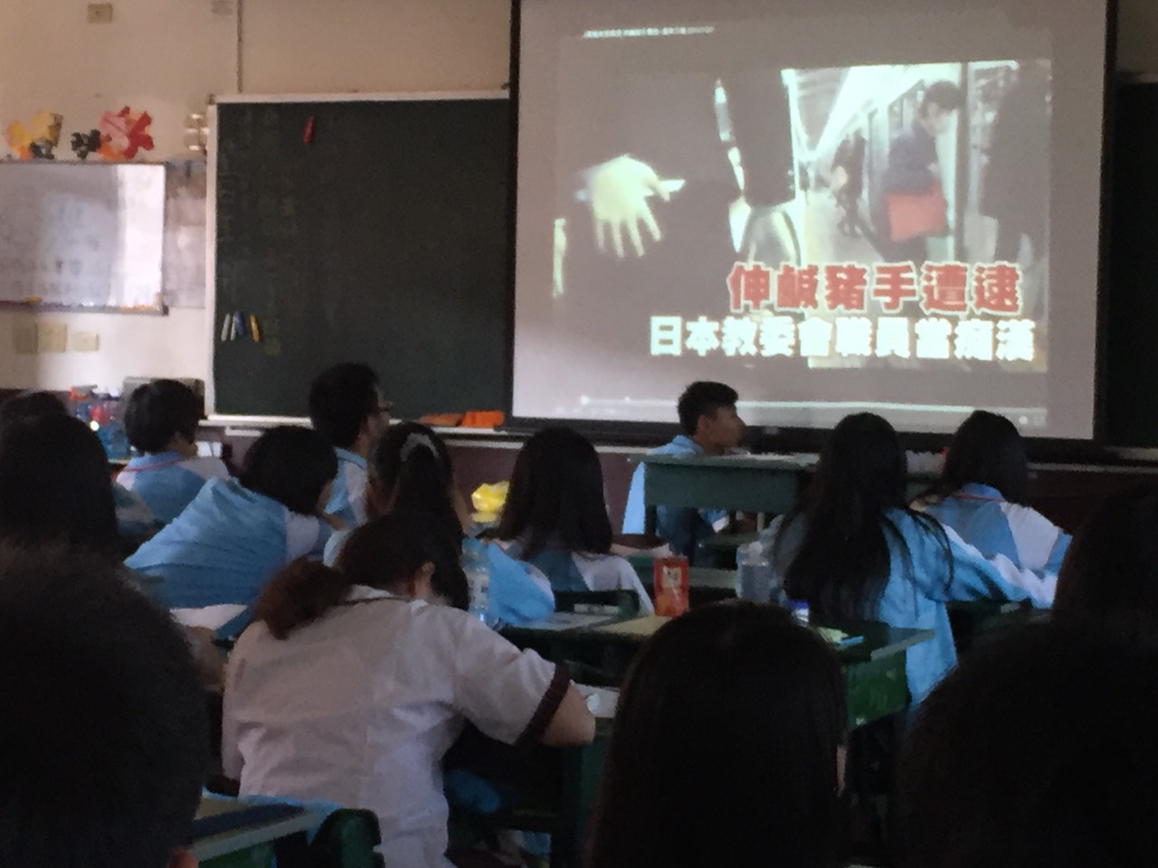
說明痴漢出沒點 | 影片介紹
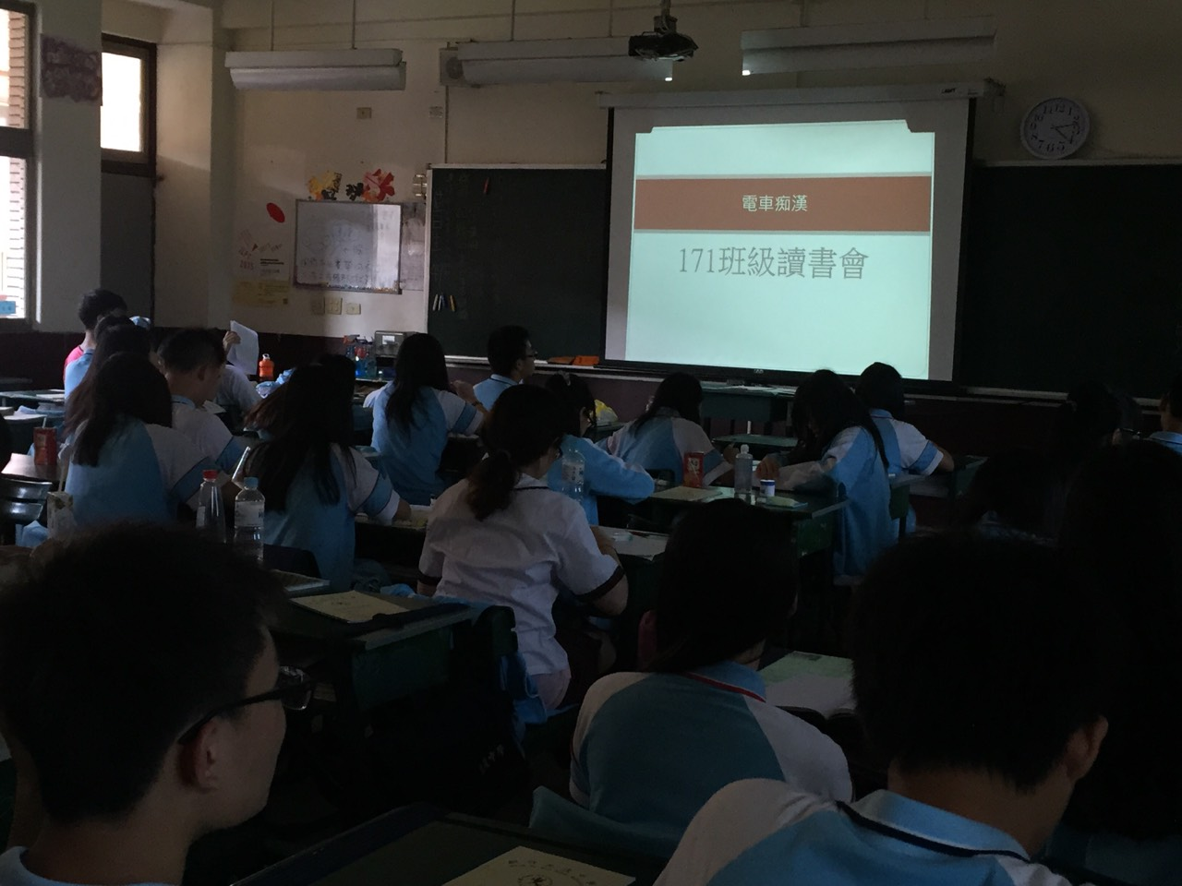 | 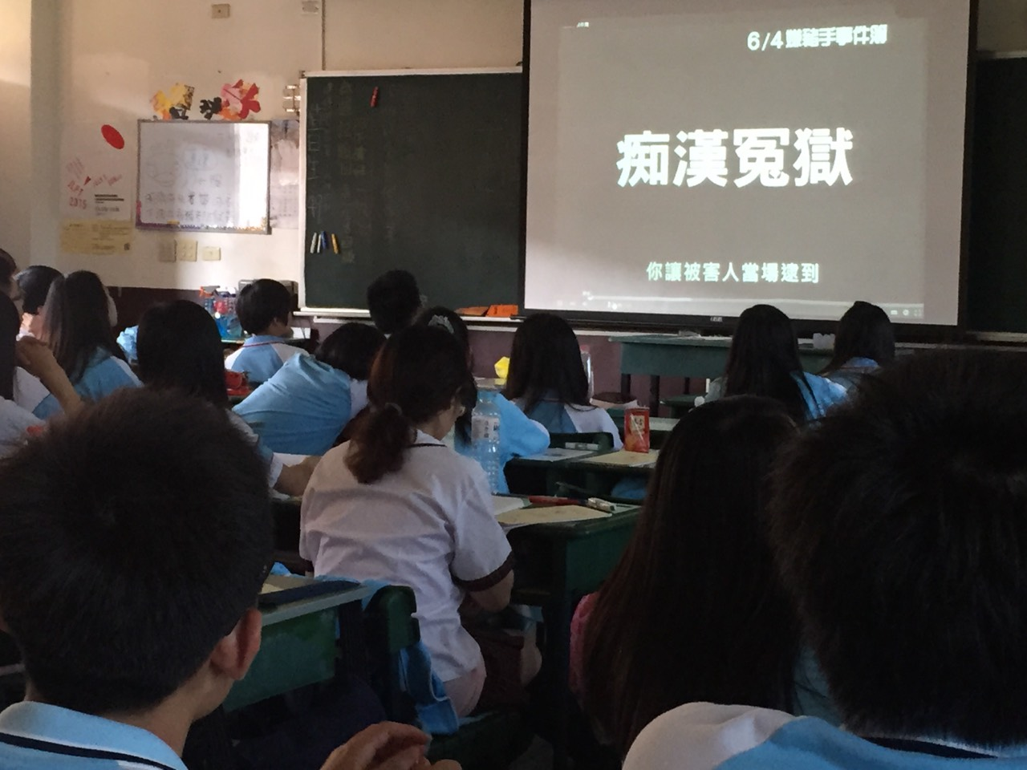
開頭:班級讀書會 | 鹹豬手事件簿精彩片段

